**绩效管理工具**

1. **个人绩效申报和指定评审人审批**

提供一个填写个人周绩效和提交审核的功能，提交时指定审核人，审核人具有修改最终结果的权利，一旦确认，将记录到实验室的绩效表格中。该需求与需求3相关联。

功能：周绩效申请、指定审核人；审核人审批、  
涉及模块：绩效申请模块，绩效审核模块，绩效汇总模块  
1. 是否存在没有指定审核人的情况，如果没有，是否要默认一个管理员来审核？

2. 申请人一周内重复提交是否只保留最后一次？

1. **小组成员周绩效记录和月度绩效结算**

图1，2是实验室目前的绩效记录方式：腾讯文档。仅作参考。

图1中分别记录的是每个人在每个小组中的周绩效，D1代表本月第一周的工作量，C1代表贡献程度。我们小组的周绩效是通过D*C计算得到的。

功能：查看小组绩效，津贴结算

涉及模块：绩效汇总模块

1. 只有小组审核人才能看见组内所有人绩效，其他人只能看见自己吗？

1. **绩效与钉钉已有的日志功能相关联**

钉钉目前提供了周报功能，如图3所示，可以直接记录D和C，是否有可能填写完周报之后，自动提取D和C并推送给审核人？

个人周绩效是否可以提供链接，跳转到个人周报页面查看详情？

简单来说，如何有效的将周报（钉钉已有的应用）和绩效（我们将开发的应用）合理的串联起来。甚至直接将我们的绩效管理工具作为周报的入口。

次外，目前个人周报都需要通过发送到群里才能分享给其他人，并没有一个统一的管理，我们需要对周报进行统一管理，并提供根据作者或时间的筛选功能。

功能：提取周报、周绩效和周报关联、更具条件检索周报

涉及模块：周报管理模块，绩效审核模块 ……

1. 阅读文档知：可从周报中提取D, C值。所以对需求1和3中的关联有2种理解：  
•自动将周报转化为周绩效申请。那么需求1中的绩效申报功能是否为其他绩效申请。

•自动提取周报中D, C值填充到周绩效申报模块，用户填再写其他绩效申请，最后由用户确认提交

1. **自定义投票和记录**

我们每周会进行论文评审，论文会上传到钉盘，周会上会对论文的接收还是拒绝进行投票。

目前钉钉提供了投票功能，但是我们需要统一记录投票结果，并且能够直接关联在钉盘存储的论文文件。

1. **组会签到**

目前钉钉提供了打卡功能，但对我们来说只有周五的组会才会需要签到，希望能够在小程序中统一管理，包括请假也能与这个关联起来。没有按期签到，可以自动扣绩效。

功能：

1. **权限管理**

经过审核并提交的绩效，只有博士生具有权限修改。

这是目前的初步需求，做完或过程中会继续补充需求。所有与钉钉现有应用关联的功能，如果无法实现关联（尽快调研对应应用是否提供接口），我们需要自己开发。

由于需要适配双端，所以在界面设计上尤为重要。在实现前，需要先完成双端的原型图（H5是如何自动适配的PC和移动端？不能想当然的PC端和移动端各画一个原型图）并和我们确认需求都覆盖到了。

**实现适配移动端和PC端的方法：**

H5微应用适配双端的原理是：PC端和移动端点击应用后进入的内嵌web页面不同。小程序只支持移动端，但为PC端提供了一个内嵌web页面的入口。即可以**移动端用小程序，PC端用H5微应用**。（移动端用H5，打开速度和UI可能不佳）

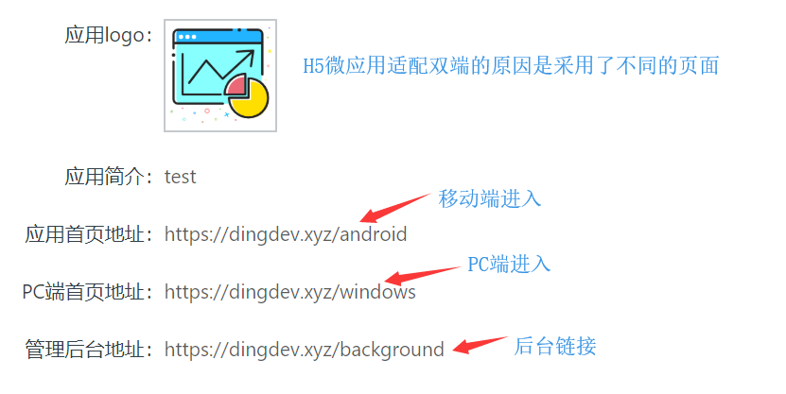

­

移动端：钉钉小程序 实现  
PC端：H5微应用（拟借助vue）  
后端：拟使用springboot